МАЪЛУМОТНОМА
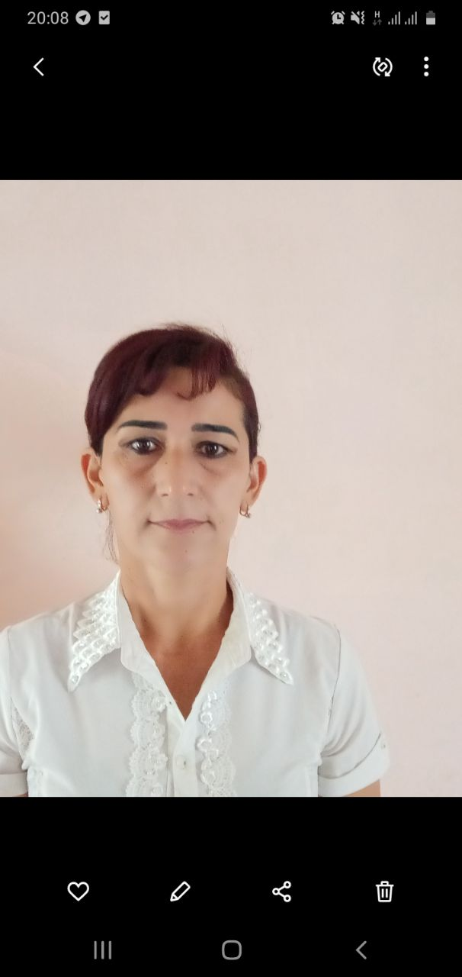
$ Мирзаева Шохиста Шавкатовна
2009-йилдан буён:

Фарғона вилояти Қўштепа тумани 5-умумий ўрта таьлим мактабида

жисмоний тарбия фани ўқитувчиси

Туғилган йили: Туғилган жойи:

24.10.1982 Фарғона вилояти, Охунбобоев тумани

Миллати: Партиявийлиги:

ўзбек йўқ

Маълумоти: Тамомлаган:

олий 2003-йил Марғилон педагогика билим юрти .2011 ФДПИ
Маълумоти бўйича мутахассислиги: жисмоний тарбия фани ўқитувчиси

Илмий даражаси: Илмий унвони:
йўқ йўқ
Қайси чет тилларини билади: Ҳарбий (махсус) унвони:
рус тили
Давлат мукофотлари билан тақдирланганми (қанақа):
йўқ
Халқ депутатлари, республика, вилоят, шаҳар ва туман Кенгаши депутатими ёки бошқа
сайланадиган органларнинг аъзосими (тўлиқ кўрсатилиши лозим)
йўқ

МЕҲНАТ ФАОЛИЯТИ
2003–2009й. Фарғона вилояти Қўштепа тумани 11-умумий ўрта таьлим мактабида Жисмоний-тарбия фани ўқитувчиси

2009-2020й. Фарғона вилояти Қўштепа тумани 5-умумий ўрта таьлим мактабида Жисмоний-тарбия фани ўқитувчиси

$

Мирзаева Шохиста Шавкатовнанинг яқин қариндошлари ҳақида
МАЪЛУМОТ

Қариндош-лиги | Фамилия, исми ва отасининг исми | Туғилган йили ва жойи | Иш жойи ва лавозими | Яшаш жойи
Отаси | Мирзаев  Шавкат | 1958 йил, Фарғона вилояти, Охунбобоев тумани | Вафот этган | Вафот этган
Онаси | Мирзаева  Шарофат | 1959 йил, Фарғона вилояти, Охунбобоев тумани | Ҳозирда нафақада | Фарғона вилояи, Қўштепа тумани
Акаси | Мирзаев  Шарофиддин Шавкатович | 1980 йил, Фарғона вилояти, Охунбобоев тумани | ИИБ | Фарғона вилояи, Қўштепа тумани Арчазор№248
Укаси | Мирзаев  Бобурмирзо Шавкатович | 1992 йил, Фарғона вилояти, Охунбобоев тумани | Тадбиркор | Фарғона вилояи, Қўштепа тумани Арчазор№248
Синглиси | Мирзаева  Шахноза Шавкатовна | 1985 йил, Фарғона вилояти, Охунбобоев тумани | 24-Ўқитувчи | Фарғона вилояи, Қўштепа тумани Навбахор№6
Синглиси | Мирзаева  Нозима Шавкатовна | 1987 йил, Фарғона вилояти, Охунбобоев тумани | Уй бекаси | Фарғона вилояи, Қўштепа тумани Богишамол№ 90

